Le cycle des roches

Définitions. Le cycle des roches Une roche est un agrégat naturel de minéraux. On distingue trois grandes familles de roches :
• Les roches magmatiques, formées par la cristallisation du magma ;
• Les roches sédimentaires qui proviennent de l’accumulation et la consolidation de sédiments ;
• Et enfin les roches métamorphiques qui résultent des transformations que subissent les roches lorsqu’elles sont soumises à des conditions de température et/ou de pression différentes de celles qui étaient présentes lors de la formation de la roche.
Ces trois grandes familles de roches sont liées entre elles à la surface de la Terre par le cycle des roches. Les roches magmatiques formées par la cristallisation du magma subissent à la surface de la Terre les processus d’érosion qui conduisent à la formation et le dépôt de sédiments. Ces derniers s’accumulent et subissent des processus physico-chimiques qui conduisent à la formation des roches sédimentaires. Les roches magmatiques et sédimentaires peuvent être soumises à des conditions de température et/ou de pression différentes de celles qui prévalaient lors de leur formation, et se transforment en roches métamorphiques. Enfin, les conditions de température et de pression peuvent conduire à la fusion des roches métamorphiques et la formation de magmas.
Remarques :
• Les granites et basaltes forment 90 % des roches magmatiques de la croûte terrestre. Les granites sont les roches caractéristiques de la croûte continentale. Les basaltes caractérisent la croûte océanique (soit 70 % de la croûte terrestre).
• Les magmas acides sont très visqueux. Ils auront donc tendance à cristalliser en profondeur, d’où la formation d’une roche plutonique (granite). Les roches volcaniques acides (rhyolites) sont donc rares.
• Au contraire, les magmas basiques sont peu visqueux, ils auront donc tendance à remonter en surface et cristalliser donnant une roche volcanique (le basalte). Les gabbros (roches plutoniques basiques) sont donc rares.

Le cycle des roches

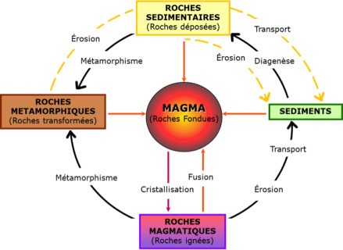

LA TECTONIQUE
INTRODUCTION :
La tectonique correspond aux phénomènes qui sont responsables des déformations des roches après leur formation. Ces phénomènes font intervenir des forces physiques importantes de compression, cisaillement, écartement. Le volcanisme et les tremblements de terre sont les deux principales manifestations de la tectonique à l'échelle humaine. La déformation des roches est une conséquence à plus long terme de ces manifestations.

FAILLES : sont des cassures accompagnées d’un déplacement relatif des deux compartiments, La valeur du décalage est le rejet, C'est le résultat d'un "cisaillement", dont les effets se localisent sur une surface. Ne sont pas confondu avec les diaclases (simples cassures sans déplacement).

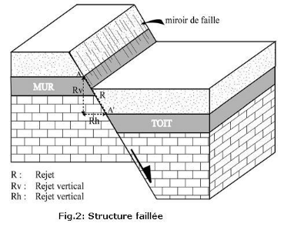
Type de failles Suivant le type de mouvement relatif, on définit trois types de failles : normale, inverse, décrochement.
Faille normale (ou extensives) Cassures résultant d'une extension horizontale. Faille dont le toit est relativement affaissé par rapport au mur ; c'est une faille liée à des forces tectoniques d'extension.
Faille inverse (ou compressives) Cassures qui réalisent un raccourcissement en amenant en superposition l'un sur l'autre deux compartiments initialement contigus d'une même tranche de couches. Faille dont le toit est relativement monté par rapport au mur ; c'est une faille de compression.
Failles de décrochement (ou coulissantes) Déchirures le long desquelles les mouvements étaient des coulissements horizontaux. Les surfaces de cassures des failles de décrochement sont à peu près verticales. Les failles de décrochement ont un rejet uniquement horizontal Le mouvement est de sens dextre si le pivotement que subirait un objet pris dans le plan de cassure se fait dans le sens des aiguilles d'une montre (le jeu de la faille tourne vers la droite) ; il est dit sénestre dans le cas contraire (ou vers la gauche).

PLIS :
Définition : Un pli est une déformation des roches sous l'effet des contraintes qui est formé de deux reliefs tabulaires continue orientée. La roche, sous l'effet des forces tectoniques, n'a pas cassée mais pliée. Ce comportement "plastique" peut être celui de roches très rigides, d'habitude cassantes. En effet l'application sur une longue période de forces de faible intensité permet une modification graduelle de la roche (son plissement) au lieu de sa fracturation.

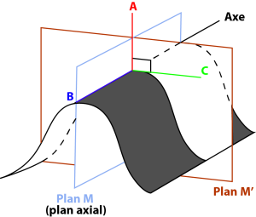

*-Plis Isopaques Les plis ou touts les couches géologiques ont une épaisseur constante au cours de la déformation
*- Plis Droits Lorsque les deux flancs d’un pli ont le même pendage mais de sens opposé, on a affaire à un pli droit, dans ce cas le plan axial est vertical.
Pendage : le pendage d’une couche est figuré par la ligne de la pente d’un plan
*- Plis Déjeté C’est un pli avec un plan axial légèrement incliné de tel manière que les deux flans ont un pendage différent.
*- Plis Couché Le plan axiale est presque horizontale et les flancs sont presque horizontaux
Plis Anisopaques Plis dans le quel l’épaisseur des couches n’est plus conservée pendant la déformation
*- plis faille Lorsque la détermination des couches géologiques, de part et d’autre de la zone de laminage sont séparés.

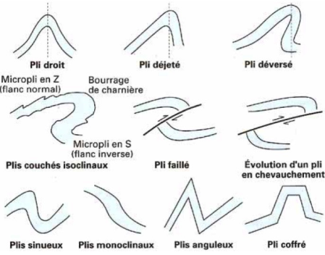
Eléments de géomorphologie

Notion d’érosion
L’érosion linéaire
L’érosion en masse (les mouvements de terrain)
L’érosion éolienne
L’érosion côtière
L’érosion anthropique
Agent d’érosion
Cycle de l’érosion
L’altération ou météorisation
Altération mécanique
Altération physico-chimique
Altération biologique
Les reliefs montagneux sont peu à peu remplacés par des surfaces plus ou moins planes, de faible altitude, appelées surface d’aplanissement.
AGENTS PRINCIPAUX D’EROSION ET D’ACCUMULATION
L’eau
La glace
Le vent
La mer
L’homme
CYCLE DE L’EROSION
L’altération ou météorisation
Le transport
L'accumulation

L’ALTERATION OU METEORISATION
C’est des mécanismes conduisant à une modification des propriétés chimiques et/ou minéralogiques des roches, ayant comme conséquence leur destruction partielle ou totale.
Trois processus :
Altération mécanique,
Altération physico-chimique,
Altération biologique
ALTERATION MECANIQUE
Fragmentation de la roche en éléments plus petits. On aura :
La thermoclastie
La cryoclastie ou gélifraction
L’hydroclastie
L’haloclastie
ALTERATION PHYSICO-CHIMIQUE
Transformation chimique, sous effet de l’air et de l’eau, des minéraux d’une roche. On obtient des produits meubles et des minéraux secondaires (de néoformation), dits altérites.
Oxydation
Réduction
Mécanisme d’échange de cations
Dissolution
ALTERATION BIOLOGIQUE
Rôle important dans la météorisation, du point de vue :
Mécanique : racines qui aboutit a des fissurations
Chimique : acides organiques, réactions et activité microbienne.

